Ngày soạn:  06/12/2024 | Dạy | Ngày | 24,31/12/2024
 |  | Tiết | 1,1 | 2,2 | 3,3 | 4,4 | 5,5
 |  | Lớp | 7B | 7A | 7E | 7C | 7D

Tiêt 16,17 - BÀI 8: TẠO DÁNG VÀ TRANG TRÍ MẶT NẠ
I. MỤC TIÊU
1. Kiến thức:
- Trình bày được đặc điểm về hình dáng, hoa tiết, màu sắc đặc trưng của một số loại mặt nạ. Nếu được ý nghĩa của mặt nạ trong cuộc sống.
- Tạo dáng và trang trí được sản phẩm mặt nạ theo ý thích.
- Chia sẻ và nhận xét được cảm nhận về sản phẩm của mình và của bạn.
- Biết trân trọng, giữ gìn các giá trị truyền thống của dân tộc.
2. Năng lực
- Năng lực chung: Bài học góp phần hình thành và phát triển năng lực chung (tự chủ và tự học, giao tiếp và hợp tác, giải quyết vấn đề và sáng tạo) thông qua các biểu hiện sau:
- Sưu tầm sản phẩm mặt nạ.
- Chuẩn bị đồ dùng, vật liệu để học tập; trao đổi, thảo luận về nội dung, ý tưởng để tạo sản phẩm mặt nạ; cùng bạn thực hành, thảo luận và trưng bày, nhận xét sản phẩm.
- Biết sử dụng dụng cụ, vật liệu, hoạ phẩm để thực hành tạo sản phẩm.
- Năng lực mĩ thuật:
- Nhận thức thẩm mĩ: Cảm nhận được vẻ đẹp của những chiếc mặt nạ.
- Sáng tạo thẩm mĩ: Lên ý tưởng, lựa chọn hình thức thực hành, sáng tạo để sáng tạo ra những chiếc mặt nạ.
- Phân tích, đánh giá thẩm mĩ: Phân tích, chia sẻ được cảm nhận về đối tượng thẩm mĩ.
3. Phẩm chất : Bài học góp phần hình thành và bồi dưỡng ở HS một số phẩm chất như:
- Yêu nước: Biết trân trọng, gìn giữ nghệ thuật truyền thống Việt Nam.
- Chăm chỉ: Chuẩn bị đầy đủ đồ dùng học tập, tích cực tham gia các hoạt động trang trí thảo luận, thực hành.
II. THIẾT BỊ DẠY HỌC VÀ HỌC LIỆU
1. Đối với giáo viên
- SGK, SGV, SBT Mĩ thuật 7.
- Ảnh, sản phẩm về các loại mặt 3gp video/clip về nghệ thuật tuồng truyền thống,
2. Đối với học sinh
- SGK, Vở thực hành Mĩ thuật 7.
- Màu vẽ, giấy, bút chì.
III. TIẾN TRÌNH DẠY HỌC
A. HOẠT ĐỘNG KHỞI ĐỘNG
a. Mục tiêu: HS nhận biết nghệ thuật trang trí mặt nạ trong nghệ thuật tuồng truyền thông liên hệ với bài học.
b. Nội dung: GV giao HS nhiệm vụ quan sát video/clip về nghệ thuật tuồng truyền thống và trả lời các câu hỏi
c. Sản phẩm học tập: câu trả lời của HS
d. Tổ chức thực hiện:
Bước 1: GV chuyển giao nhiệm vụ học tập
- GV giao HS nhiệm vụ quan sát video/clip về nghệ thuật tuồng truyền thống và trả lời các câu hỏi: “Đoạn video/clip nói về loại hình nghệ thuật nào? Em đ từng xem loại hình nghệ thuật này chưa? Điều gì làm em ấn tượng nhất trong đoạn video/clip?".
https://www.youtube.com/watch?v=t2rMxrVSRBQ
Bước 2: HS thực hiện nhiệm vụ học tập
- HS HS thực hiện nhiệm vụ học tập và trả lời câu hỏi của GV. GV quan sát, điều hành
- GV hướng dẫn, hỗ trợ HS (nếu cần thiết).
Bước 3: Báo cáo kết quả hoạt động và thảo luận
- GV tổ chức báo cáo, chọn từ 2 – 3 HS trả lời câu hỏi.
- GV mời đại diện HS khác nhận xét, bổ sung.
Bước 4: Đánh giá kết quả thực hiện nhiệm vụ học tập
- GV đánh giá, nhận xét, chuẩn kiến thức.
GV kết luận: Trong các loại hình sân khấu thì hoá trang của tuồng khá cầu kì. mang tính ước lệ cao. Người nghệ sĩ biểu diễn hóa thân vào nhân vật qua lớp mặt nạ. Mặt nạ tuồng có tính cách điệu cao, thể hiện đặc điểm, tính cách điển hình của nhân vật và được vẽ trực tiếp lên mặt nghệ sĩ biểu diễn. Ngoài mặt nạ tuồng, trong cuộc sống còn có nhiều loại mặt nạ khác nhau tùy theo mục đích sử dụng.... Bài th này sẽ hướng dẫn các em tìm hiểu về mặt nạ, từ đó biết cách tạo dáng và trang trí sản phẩm mặt nạ yêu thích.Chúng ta cùng vào Bài 8 - Tạo dáng và trang trí mặt nạ.
B. HOẠT ĐỘNG HÌNH THÀNH KIẾN THỨC
Hoạt động 1: Khám phá
a. Mục tiêu: HS trình bày được đặc điểm về hình dáng, hoạ tiết, màu sắc đặc trưng của một số loại mặt nạ. Nêu được ý nghĩa của mặt nạ trong cuộc sống.
b. Nội dung: GV giao HS nhiệm vụ quan sát tranh các tranh ở các trang 33, 34 SGK và trả lời câu hỏi
c. Sản phẩm học tập: đặc điểm về hình dáng, họa tiết, màu sắc đặc trưng của một số loại mặt nạ
d. Tổ chức hoạt động:
HOẠT ĐỘNG CỦA GV - HS | DỰ KIẾN SẢN PHẨM
Bước 1: GV chuyển giao nhiệm vụ học tập  - GV giao HS nhiệm vụ quan sát tranh các tranh ở các trang 33, 34 SGK và cho biết:  + Hình dáng và thể loại của mặt nạ.  + Nét, mảng, màu sắc được thể hiện trên mặt nạ. + Trạng thái cảm xúc được biểu hiện trên mặt nạ, + Chi tiết em thấy ấn tượng nhất.  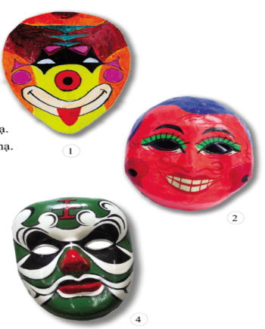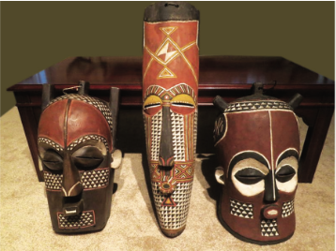  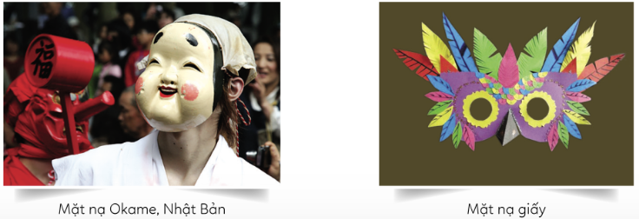  Bước 2: HS thực hiện nhiệm vụ học tập  - HS HS thực hiện nhiệm vụ học tập.  - GV quan sát, điều hành.  Bước 3: Báo cáo kết quả hoạt động và thảo luận  - GV tổ chức báo cáo, chia sẻ, thảo luận: chọn từ 2 – 3 HS hoặc từ 1 – 2 nhóm tin trả lời câu hỏi, các HS khác nhận xét, bổ sung.  - GV có thể gợi ý HS chia sẻ thêm hiệu Diễn TTC về mặt nạ.  Bước 4: Đánh giá kết quả thực hiện nhiệm vụ học tập  - GV nhận xét, đánh giá chuẩn kiến thức và kết luận.  - GV mở rộng:  + Màu sắc của mặt nạ thể hiện ý nghĩa riêng cho tính cách, tình cảm của nhân vật.  +Mặt nạ tuồng được vẽ trực tiếp lên mặt nghệ sĩ biểu diễn, có tính cách điệu cao, thể hiện đặc điểm, tính cách điển hình của nhân vật: mặt trắng (thư sinh, nhu mì, trong sáng); mặt đỏ (trí dũng, ngay thẳng); mặt vằn (tính cách nóng nảy); mặt mốc, xám (nịnh thần, bạc béo)....  + Nghệ thuật về mặt nạ tuồng chứa đựng nhiều giá trị văn hoá dân tộc cần được bảo tồn và phát huy.  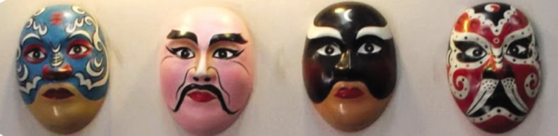 | 1. Khám phá  - Có nhiều loại mặt nạ khác nhau tuỳ theo nhu cầu, mục đích sử dụng như: dùng trong biểu diễn nghệ thuật, dùng trong lễ hội, dùng để trang trí,..  - Mặt nạ có thể được vẽ trực tiếp lên mặt hoặc tạo dáng để đeo lên khuôn mặt.  - Hình dáng của mặt nạ rất phong phú, ngoài các mặt nạ mô phỏng khuôn mặt người còn có mặt nạ nhân vật trong truyện tranh, các con vật,... được làm bằng nhiều chất liệu khác nhau.  - Mặt nạ thường có màu sắc tươi sáng, rực rỡ, sử dụng các màu bổ túc, tương phản để thu hút thị giác.
Hoạt động 2: Tìm ý tưởng và thực hành sáng tạo sản phẩm
a. Mục tiêu: HS trình bày được ý tưởng cho sản phẩm mặt nạ; nắm được cách tạo dáng và trang trí mặt nạ.
b. Nội dung:
- GV giao HS nhiệm vụ tìm hiểu các bước tìm ý tưởng sáng tạo ở trang 34 SGK, trình bày ý tưởng về tạo dáng, trang trí mặt nạ.
c. Sản phẩm học tập: ý tưởng cho sản phẩm mặt nạ; cách tạo dáng và trang trí mặt nạ.
d. Tổ chức hoạt động:
HOẠT ĐỘNG CỦA GV - HS | DỰ KIẾN SẢN PHẨM
Bước 1: GV chuyển giao nhiệm vụ học tập  - GV giao HS nhiệm vụ tìm hiểu các bước tìm ý tưởng sáng tạo ở trang 34 SGK, trình bày ý tưởng về tạo dáng, trang trí mặt nạ.  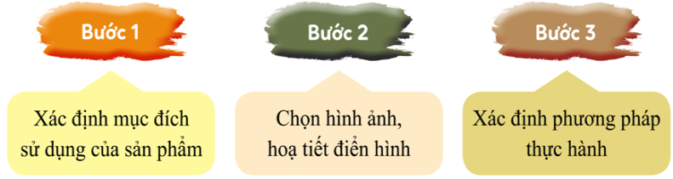  - GV hướng dẫn HS cách tạo dáng và trang trí mặt nạ.  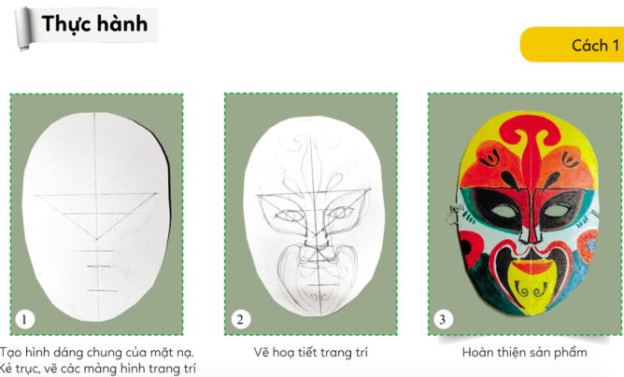  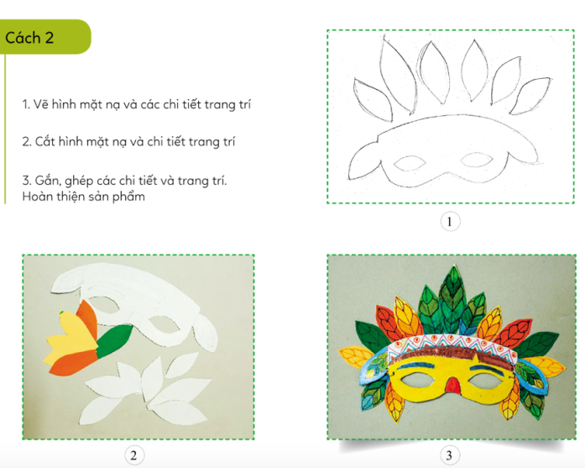  Bước 2: HS thực hiện nhiệm vụ học tập  - HS HS thực hiện nhiệm vụ học tập tìm ý tưởng: xác định mục đích sử dụng của sản phẩm; chọn hình ảnh, hoạ tiết điển hình (chú ý lựa chọn hoạ tiết, mô típ trang trí cho phù hợp với sản phẩm); xác định phương pháp thực hành. GV quan sát, điều hành.  Bước 3: Báo cáo kết quả hoạt động và thảo luận  - GV tổ chức báo cáo, thảo luận, kết luận:  + Chọn từ 3 – 4 HS trình bày ý tưởng về tạo hình sản phẩm, trang trí, các nhóm khác nhận xét, bổ sung, chia sẻ ý kiến của mình.  +GV cho HS thảo luận, chia sẻ về cách thực hành tạo sản phẩm với các chất liệu đặc trưng khác nhau.  Bước 4: Đánh giá kết quả thực hiện nhiệm vụ học tập  GV nhận xét, đánh giá chuẩn kiến thức và kết luận: Tuỳ theo hiểu biết, sở thích mà HS có thể lựa chọn tạo dáng. trung trí các sản phẩm mặt nạ khác nhau. Trước khi tạo dáng và trang trí mặt nạ cần xác định được mục đích sử dụng để từ đó lựa chọn hình ảnh, hoạ tiết, mô típ trang trí, phương pháp thực hành phù hợp với sản phẩm trang trí.  - GV cho quan sát thêm một số sản phẩm mặt nạ để HS hiểu thêm về cách tạo dáng, cách lựa chọn hoạ tiết, mô típ, màu sắc để trang trí mặt lạ cho phù hợp mục đích, đối tượng sử dụng. | 2. Tìm ý tưởng và thực hành sáng tạo sản phẩm  - Ý tưởng:  + Xác định mục đích sử dụng của sản phẩm  + Chọn hình ảnh, hoạ tiết điển hình  + Xác định phương pháp thực hành  - Cách 1:  + Bước 1: Tạo dáng chung của mặt nạ. Kẻ trục, vẽ các mảng hình trang trí.  + Bước 2: Vẽ hoa tiết trang trí.  + Bước 3: Hoàn thiện sản phẩm.  - Cách 2:  + Bước 1: Vẽ hình mặt nạ và các chi tiết trang trí.  + Bước 2: Cắt hình mặt nạ và chi tiết trang trí.  + Bước 3: Gắn, ghép các chi tiết và trang trí. Hoàn thiện sản phẩm.
C. HOẠT ĐỘNG LUYỆN TẬP
a. Mục tiêu: HS tạo dáng và trang trí được sản phẩm mặt nạ; HS trưng bày, giới thiệu, nhận xét, đánh giá được sản phẩm của mình, của bạn.
b. Nội dung:
- GV giao HS nhiệm vụ tạo dáng và trang trí mặt nạ theo ý thích
c. Sản phẩm học tập: sản phẩm mặt nạ
d. Tổ chức hoạt động:
Bước 1: GV chuyển giao nhiệm vụ học tập
- GV giao HS nhiệm vụ tạo dáng và trang trí mặt nạ theo ý thích.
- Yêu cầu: Lựa chọn chất liệu, hình dáng, màu sắc, hoạ tiết cho phù hợp với ý tưởng sáng tạo.
-GV hướng dẫn HS trưng bày sản phẩm, gợi ý HS chia sẻ về sản phẩm:
+ Ý tưởng thực hiện sản phẩm mặt nạ.
+ Trạng thái cảm xúc trên mặt nạ được diễn tả bằng màu sắc, hình vẽ nào?
+ Em ấn tượng với sản phẩm nào nhất? Vì sao?
+ Điểm sáng tạo trong sản phẩm của em, của bạn?
Bước 2: HS thực hiện nhiệm vụ học tập
- HS HS thực hiện nhiệm vụ học tập cá nhân. GV quan sát, hỗ trợ, hướng dẫn HS.
- HS trưng bày sản phẩm và chia sẻ sản phẩm theo nhóm.
- GV tổ chức báo cáo, thảo luận, kết luận; yêu cầu HS thông báo mức độ hoàn thành sản phẩm của mình tại chỗ.
Bước 3: Báo cáo kết quả hoạt động và thảo luận
- GV cho từ 5 – 6 HS chia sẻ về sản phẩm trang trí, HS khác cùng thảo luận, nhận xét, đánh giá sản phẩm của lớp.
Bước 4: Đánh giá kết quả thực hiện nhiệm vụ học tập
- GV nhận xét, đánh giá sản phẩm và phần chia sẻ của HS; thông qua đó giáo dục HS biết trân trọng, gìn giữ nghệ thuật truyền thống Việt Nam.
D. HOẠT ĐỘNG VẬN DỤNG
a. Mục tiêu: Thông qua hoạt động, HS ứng dụng được kiến thức, sản phẩm của bài học và cuộc sống.
b. Nội dung: GV giao HS nhiệm vụ nhiệm vụ chia sẻ, ứng dụng.
c. Sản phẩm học tập: câu trả lời của HS
d. Tổ chức hoạt động:
Bước 1: GV chuyển giao nhiệm vụ học tập
- GV giao HS nhiệm vụ chia sẻ ứng dụng: “Sản phẩm mặt nạ có thể được sử dụng như thế nào trong cuộc sống?".
Bước 2: HS thực hiện nhiệm vụ học tập
- HS HS thực hiện nhiệm vụ học tập trả lời câu hỏi gợi ý. GV quan sát, điều hành.
- GV quan sát, điều hành.
Bước 3: Báo cáo kết quả hoạt động và thảo luận
- GV tổ chức cho 1 - 2 HS báo cáo, trình bày.
- GV mời các HS khác bổ sung.
Bước 4: Đánh giá kết qủả
- GV nhận xét, kết luận:
+ Sử dụng sản phẩm mặt nạ để tham gia các lễ hội hay các hoạt động ngoại khoá của nhà trường, địa phương.
+ Dùng sản phẩm mặt nạ để trang trí góc học tập, không gian trong gia đình hoặc trường học..
- GV hướng dẫn HS tìm hiểu và chuẩn bị trước sản phẩm cho bài học tiếp theo.
- GV kết thúc tiết học.
* HƯỚNG DẪN VỀ NHÀ
- Ôn lại kiến thức đã học:
- Đọc và tìm hiểu trước Bài 9

